Воспитатель: Кравец Елена Александровна

Лепка «Наш пруд».
Конспект занятия по художественно-эстетическому развитию в старшей группе.

Цели и задачи:
- Закреплять название и строение птиц.
- Развивать творческие способности и воображение
- Развивать чувство формы и пропорций
- Закрепить умение оттягивания от всего куска пластилина столько, сколько понадобится.
- Свободно применять знакомые приемы лепки (загибание, прищипывание, вытягивание, сглаживание пальцами)
Предварительная работа: рассматривание иллюстраций птиц. Чтение рассказа В. Бианки «В пути». Рисование птиц. Беседа о внешнем виде и образе жизни птиц. Дидактическая игра «Зимующий - перелетный».
Материалы: диск, пластилин.

Воспитатель: Ребятки, я сейчас вам загадаю загадку, а вы попробуете ее отгадать:
Может плавать и нырять,
В небе высоко летать.
Мне скажи через минутку.
Что за птица? Знаешь? ... (утка)
Воспитатель: молодцы ребята, отгадали. Воспитатель выставляет на доску иллюстрацию утки и задает вопросы: а где живет утка?( у озера, у водоема, в пруду), чем питаются утки? (водорослями, водными растениями, мелкими насекомыми, червяками), а утка к каким птицам относится: зимующим или перелетным (зимующим).
Ребята, я вам предлагаю сделать свой пруд, поселим туда уточек. Сначала давайте разомнем наши пальчики. Сделаем пальчиковую гимнастику, чтобы они лучше работали:
«На волнах качаясь,
Уточка плывет.
То нырнет, то вынырнет-
Лапками гребет .» (делаем движения по тексту)
«Шла уточка бережком, («идут» двумя пальчиками по столу, переваливаясь)
Шла серая по крутому.
Вела детей за собою,
И малого, и большого, (загибают безымянный палец, большой палец)
И среднего, и меньшего, (загибают средний палец, мизинец)
И самого любимого» (загибают указательный палец)
Теперь наши пальчики готовы к творчеству. Возьмем кусочек пластилина и начнем его разминать и разогревать, пластилин станет мягким, и с ним будет удобно работать.
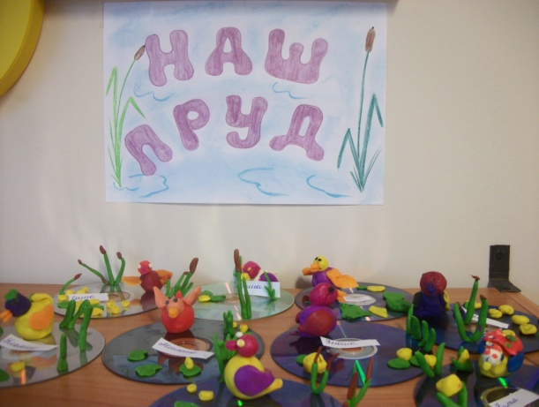
Чтобы сделать туловище для нашей уточки, нам нужно скатать шарик из пластилина. А теперь из шарика делаем каплю, для этого нужно защипнуть шарик с одного конца и потянуть. Поворачиваем шарик и продолжаем вытягивать «носик » нашей капельки . Дальше капелька превращается в туловище утки, для этого нужно положить каплю на доску, направить хвостик вверх и прижать тело для устойчивости. Теперь будем делать уточке голову: возьмем кусочек пластилина и скатаем шарик. Дальше будем делать крылышки. Нам нужно сделать две капельки поменьше, как мы это делали для туловища. Крылья прикрепляем по бокам тела утки. Ну вот, наши уточки почти готовы, осталось сделать только клюв и глазки. Для клюва нужно сделать два шарика, каждый приплющиваем и получаем два овала. Овалы соединяем между собой. Клюв готов, осталось его закрепить на голове утки. А теперь делаем глазки, скатаем два маленьких шарика.
Какие красивые у нас получились уточки. Давайте мы их перенесем с досочки на диск. А теперь наш диск превратим в пруд для уточки. Делаем камыши и кувшинки. Чтобы сделать камыш, нам надо скатать тоненькую длинную колбаску зеленого цвета и коротенькую колбаску коричневого цвета. Теперь берем наши заготовки, соединяем между собой и прилепляем наш камыш на диск. А еще можно сделать кувшинку, для этого нужно взять желтый пластилин и скатать тоненькую длинную колбаску, затем ее расплющиваем по всей длине, кладем на досочку и делаем улиточку. Берем кувшинку и ставим ее на диск.
Ребята, какие вы молодцы, смотрите, что у нас получилось. У нас появился свой пруд, со своими уточками.
Переключение на самостоятельную деятельность:
- Что вам больше всего понравилось на занятии?
- Вам понравилось лепить уточек или растения?
- У нас еще остался пластилин, кто хочет, может еще полепить.
Занятие окончено, всем спасибо.

Использованная литература:
Загадка про утку: http://www.numama.ru/zagadki-dlja-malenkih-detei/zagadki-o-zhivoi-prirode/zagadki-pro-utku.html.
Пальчиковая гимнастика http://pedsovet.su/load/139-1-0-3898, http://www.logolife.ru/logopedy/konspekty-logopedicheskix-zanyatij/konspekt-zanyatiya-po-gramote-zvuk-o-bukva-o.html.

